المدة : 60 د  القسم : الثالثة 3. | الفرض المحروس رقم 1 الدورة الأولى

التمرين الأول:
1- - صل بواسطة أسهم عناصر المجموعات وA و B و C التي بينها علاقة . (2 ن )
المجموعة A |  | المجموعة B |  | المجموعة C
نترات الفضة |  | نشا |  | تلون ازرق بنفسجي
محلول فهلينغ + التسخين |  | بروتيد |  | تلون اصفر
حمض النتريك |  | كلورور الصوديوم |  | تلون ابيض يسود تحت تأثير الضوء
ماء يودي |  | سكريات بسيطة |  | راسب احمر أجوري

3- ضع مكان النقط صحيح أم خطأ (2 ن)
- الحليب غذاء بسيط وكامل | ................... | - الحمات أصغر الكائنات الحية | ..............
- تلعب الفيتامينات دورا هاما في إنتاج الطاقة | ................ | - العصيات تصنف ضمن الحيوانات الأولية | ..............
- التدرق مرض ناتج عن عوز في مادة الحديد | ............... | - تتكاثر الحمات خارج خلية حية | .............
- الحاجيات الطاقية للمسن أكبر من الحاجيات الطاقية للمراهق | .............. | تؤثر عصية الكزاز على الجسم بواسطة إفراز السمين | ..............

التمرين الثاني:
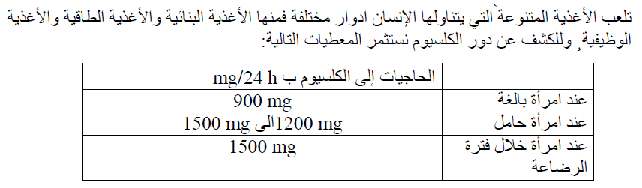
(8 ن)

1- حلل معطيات الجدول :(1ن )
2- كيف تفسر الحاجيات المتزايدة للكلسيوم عند المرأة الحامل والمرأة المرضعة ؟.(2ن )
3- يقترح الأطباء كوسيلة للوقاية من كسور العظام ( خاصة عظم الفخذ ) عند بعض الأشخاص الزيادة من الكلسيوم . فسر لماذ ؟(1ن)
4- استنتج دور الكلسيوم والى أي صنف من المجموعات الثلاثة للأغذية ينتمي ؟(2ن )
5- العوز في مادة الكلسيوم يؤدي إلى ظهور مرض من أمراض الفاقات الغذائية . ما هو هذا المرض؟ وما هي أعراضه؟ ( 2ن )
التمرين الثالث(4 ن )
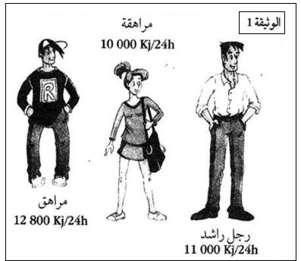
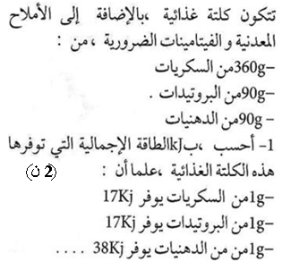

2- بتوظيف معطيات الوثيقة 1 ، حدد ما إذا كانت هذه الكلتة الغذائية تلبي الحاجيات الطاقية لكل من المراهق و الرجل الراشد .( 1 ن )
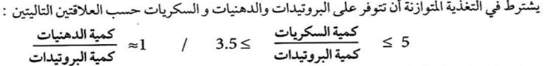

3- اعتمادا على هذه المعطيات ، ماذا تستنتج بخصوص توازن الكلتة الغذائية المقترحة أعلاه ؟ ( 1 ن)
.............................................................................................................................................................

